KOSZTORYS INWESTORSKI PRAC KONSERWATORSKICH

DOTYCZĄCY PRAC RENOWACYJNYCH PRZY KAPLICZCE W NISKOWEJ ,

GMINA CHEŁMIEC, WOJ. MAŁOPOLSKIE.
Kody CPV; 45453000-7 Roboty remontowe i renowacyjne. 45454100-5 Odnawianie.

Przedmiot kosztorysu ;kapliczka domkowa.Materiał ,technika - murowana z kamienia na glinie. Pierwotnie wyprawiona cienką zaprawą i pobiałami. Obecnie wytynkowana cementowymi tynkami i klejami oraz pomalowana farbami emulsyjnymi . Dach pokryty blachą.Wymiary ogólne zewnętrzne - szer./ściana frontowa/240cm. Dł. ścian bocznych 230cm,wys.ścian bocznych ;250cm. Dł. ścian tylnej 250cm,wys.ściany tylnej ;160cm. Wysokość ściany frontowej ze szczytem;400cm. Powierzchnia ścian zewnętrznych; ca25,5m2
Połać dachowa ;wys 185cm, długość dolnej krawędzi; -bok;197, tył 300cm. Powierzchnia dachu ;7,2m2. Ściany wewnątrz kapliczki; 160x125x180cm, zakończone półkoliście. Powierzchnia ścian wewnętrznych;12m2
Drzwi drewniane; 64cmx 137cm. powierzchnia drzwi i framugi ;ca 1m2
Rzeźba wolnostojąca „Chrystus u słupa” –drewno polichromowane . Wysokość 125cm, -powierrzcnia po rozwinięciu ;1,65m2.
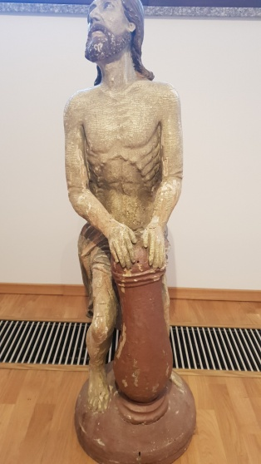 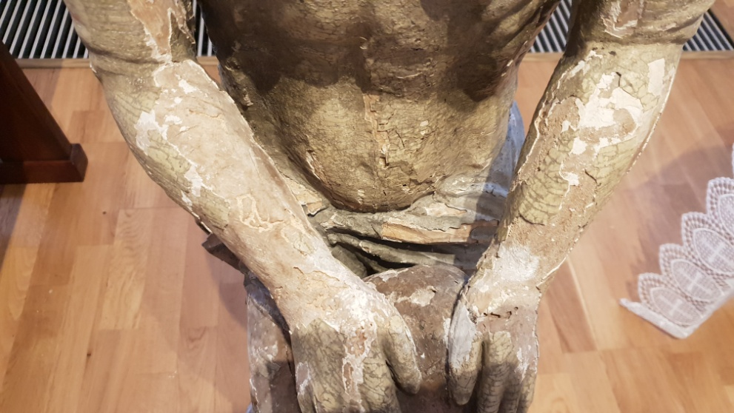Zakres prac: Pełna konserwacja techniczna i estetyczna kapliczki z wyposażeniem wraz ekspertyzami niezbędnymi w trakcie przeprowadzenia zabiegów konserwatorskich i sporządzeniem powykonawczej dokumentacji fotograficznej i opisowej.

KALKULACJE KOSZTORYSOWE
1. WYKONANIE IZLOLACJI PRZECIWWILGOTNOŚCIOWEJ PIONOWEJ …………………..
2. KONSERWACJA WIĘŹBY DACHOWEJ I ZMIANA POKRYCIA DACHU…………………
3.ŚCIANY ZEWNĘTRZNE
Ogólna powierzchnia cokołu i ścian po rozwinięciu wynosi ca 25,5m2 tj. 2550dcm2
Zakres prac – pełna konserwacja techniczna i estetyczna według programu prac konserwatorskich .
4. REKONSTRUKCJA KRZYŻA W ZWIEŃCZENIU ŚCIANY SZCZYTOWEJ(w oparciu o analogię) ……………………………..
5. REKONSTRUKCJA FIGURY MATKI BOZEJ I ŚW.JANA W ZWIEŃCZENIU ŚCIANY SZCZYTOWEJ
(w oparciu o analogię)………………………………………………………..
6.ŚCIANY WEWNĘTRZNE……………………………………………………
Ogólna powierzchnia ścian po rozwinięciu wynosi ca 12m2 tj 1200dcm2.
Zakres prac – pełna konserwacja techniczna i estetyczna według programu prac konserwatorskich
7. WYKONANIE POSADZKI Z PŁYT KAMIENNYCH; 1,2M2………………………………………..
8.RESTAURACJA SCHODÓW WEJŚCIOWYCH ;dł 260cm ,sztuk 4……………………………..
9.ODPROWADZENIE WÓD OPADOWYCH, UKSZTAŁTOWANIE TERENU, PRACE PIELĘGNACYJNE
…………………………………………………
10. RENOWACJA DREWNIANYCH DRZWI WEJŚCIOWYCH………………………………………..
Zakres prac – pełna konserwacja techniczna i estetyczna według programu prac konserwatorskich
11. KONSERWACJA CHRYSTUSA U SŁUPA………………………………………
Ogólna powierzchnia po rozwinięciu wynosi ca 1,65m2 tj 165dcm2
Zakres prac – pełna konserwacja techniczna i estetyczna według programu prac konserwatorskich :
12.KOSZT POWYK. DOKUMENTACJI FOTOGRAFICZNEJ I OPISOWEJ ……………………………..
13. KOSZT WYK. TABLICZKI INFORMACYJNEJ O UDZIELENIU DOTACJI-………………………….

